En este documento encontrará el desarrollo paso a paso de un algoritmo para descifrar claves de celular, se muestran los resultados y lo que nos llevó a realizarlo.
Algoritmos descifrados de claves de celular (Abril de 2023)
Vargas Kathleen. Ruge Angélica.

Algoritmo, Claves, Desarrollo, Efectividad.

introduccion
Los algoritmos son parte fundamental para resolver problemas, llevan una secuencia de pasos para desarrollar una tarea específica; esto requiere de un proceso de identificación, diagramas, códigos y pruebas. [1]

En este caso se presenta el desarrollo de un algoritmo para descifrar claves de celular.

resumen

MARCO TEORICO
La contraseña es nuestra primera barrera de defensa para proteger nuestras cuentas frente a los ciberdelincuentes. Además, no nos sirve cualquier contraseña si no tiene unas determinadas características podría ser fácil de descifrar. En ese sentido, no basta con que tenga una gran longitud, también depende mucho de los tipos de caracteres que utilicemos para que sea más o menos robusta. Un peligro al que nos enfrentamos es que pueden ser crackeadas o descifradas utilizando software especializado. En este tutorial, vamos a conocer las mejores herramientas para crackear contraseñas y también a protegernos de su utilización utilizando una contraseña Segura.
Este tipo de aplicaciones, están diseñadas para poder descifrar contraseñas las cuales están protegidas. Sea por ataques de fuerza bruta, con la utilización de diccionarios o mediante una combinación de ambas, se utilizan de forma común para tener accedo a cuentas de usuarios las cuales están protegidas y sin autorización. Representando un grave riesgo para la seguridad de cada uno de esos usuarios. Si ya de por sí, estamos ante aplicaciones con las que se debe tener cuidado, si no nos aseguramos de utilizar una fiable podemos exponernos a muchos problemas nosotros mismos. Algunos de los peligros asociados a estas aplicaciones son:
- Riesgo de infección: Gran cantidad de aplicaciones pueden contener malware que infecta nuestros equipos, lo que da lugar a muchos otros problemas. Como la pérdida de datos, propagación del virus, robos de información privada, entre otros muchos problemas que pueden surgir en nuestro equipo.
- Incumplimiento de la ley: Utilizar este tipo de aplicaciones es ilegal en algunos países. Pero incluso en lo que, si se pueden utilizar, debemos considerar que muchas cosas que se pueden hacer con ellas son consideradas delito. Por lo cual, nos enfrentamos a sanciones penales, multas, u otras medidas legales.
- Exposición de información: Cuando utilizamos este tipo de aplicaciones, se puede dar el caso de que lleguemos a exponer nuestra información personal. Esto es porque muchas aplicaciones requieren que se introduzcan datos de carácter personal. Tales como la dirección de correo, o contraseñas.
- Vulnerabilidades: El uso de este tipo de aplicaciones, puede dejar vulnerabilidades en nuestro sistema, las cuales pueden ser directamente explotadas por ciberdelincuentes. Esto da lugar a robos de información privada, así como accesos no autorizados. Entre otros muchos.
- Compromisos de privacidad: Estas aplicaciones pueden llevar a tener un acceso no autorizado a las cuentas de otras personas. Representando un gran riesgo para la privacidad y la seguridad.

Identificación.

CONTEXTO.

En Chiquinquirá el grupo Gaula de la policía nacional necesita un medio por el cual recuperar datos de celulares robados recuperados y si es posible encontrar a los dueños, esto sería posible con un algoritmo para descifrar las claves de celular, de esta manera se podría recuperar información importante y encontrar a los propietarios.

POBLACIÓN.

Habitantes y grupo Gaula policía nacional de la ciudad de Chiquinquirá.

DELIMITACIÓN Y ALCANCE.

Grupo Gaula policía nacional y personas con teléfonos robados que fueron recuperados.

REQUERIMIENTOS.

- Ingresar la posible clave.
- Ordenar la lista de números por el ordenamiento mezcla
- Utilizar el método de búsqueda binaria.
- Claves de 4 dígitos
- 10 pruebas Py test.

ENTRADAS.

Números de la combinación de 0 al 9.

SALIDA.

Clave descifrada.

PROBLEMA.

En la ciudad de Chiquinquirá en los últimos meses se han evidenciado graves problemas de seguridad en donde el objeto principal de robo so los celulares, el grupo Gaula de la policía nacional logra recuperar algunos dispositivos pero muchas veces es difícil encontrar a los propietarios y aún más recuperar datos o información valiosa de los dispositivos que es de gran importancia para los dueños de estos dispositivos.

OBJETIVO.

Crear un algoritmo para descifrar contraseñas de celulares que pueda ser utilizado por el grupo Gaula de la policía nacional en la ciudad de Chiquinquirá para que de esta manera sea más fácil el proceso de recuperación de datos de celulares y encontrar a los propietarios.

HARDWARE.

Computador Hewlett Packard
Intel Core i5 – RAM 8GB + 32 GB optane – Disco SSD 512 GB.
Windows 11.
Python 3.11.

Diseño DFD.

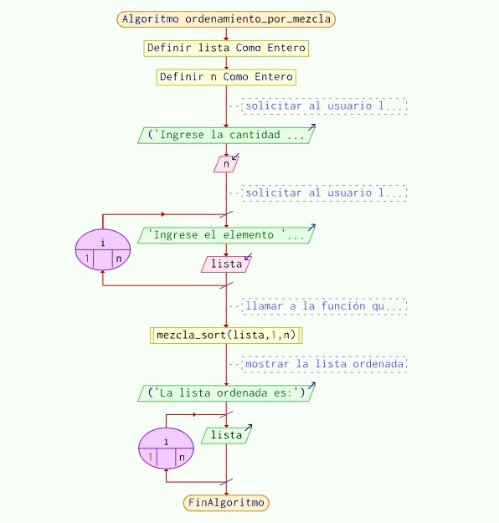
Fig1. Imagen propia. Diagrama de flujo de datos ordenamiento por mezcla.

En la figura uno se muestra el diagrama de flujo de datos, primero define la lista y los numerosa como enteros, se solicita la cantidad de elementos y el elemento, se usa el sort para ordenar la lista y se muestra la lista ordenada.

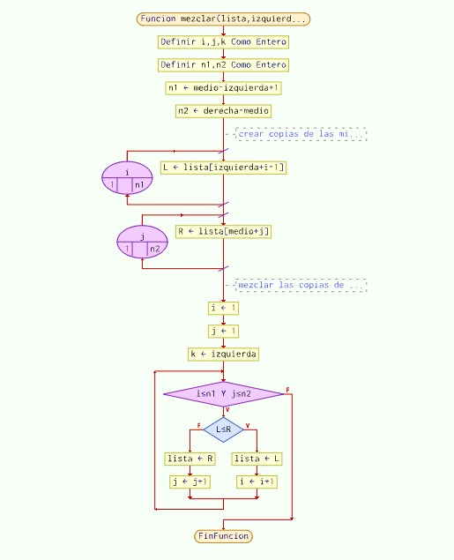
Fig2.imagen propia. DFD de la función mezclar.

En la figura numero dos se muestra el DFD de una función, primero define las variables como enteros, luego crea copias de las listas separadas y por ultimo las ordena.

codificación en Python

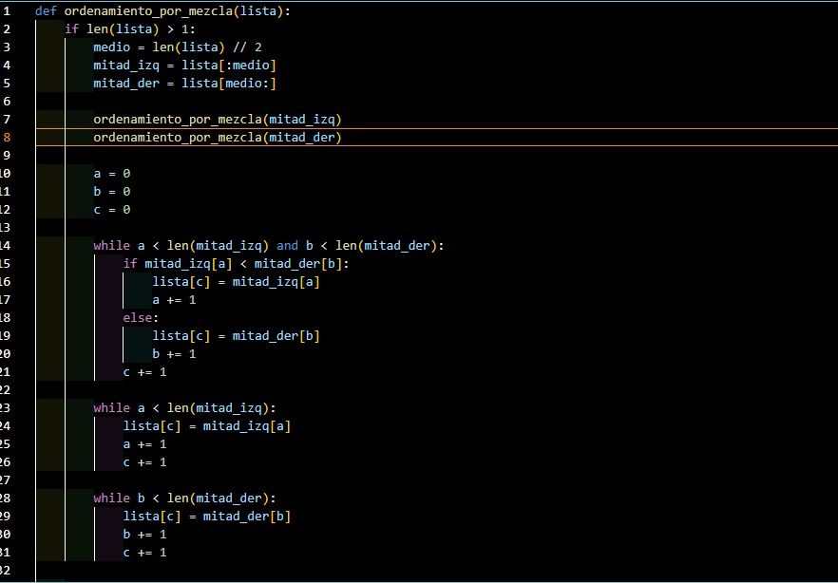
Fig3. Imagen propia. Código de ordenamiento.

En la figura número tres se evidencia el código de ordenamiento por mezcla, en este se divide la lista en dos mitades, se ordena cada una y luego se unen ambas mitades para obtener la lista ordenada completa.
Usa len para devolver el número de elementos de la lista y while para que se cumplan las condiciones de ordenamiento.

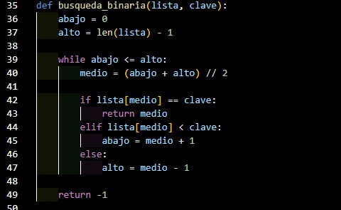
Fig4. Imagen propia. Código de búsqueda binaria.

En la figura numero cuatro se muestra la función de búsqueda binaria, esta funciona en una lista ordenada y reduce a la mitad el rango de búsqueda en cada iteración. Recibe como entrada una lista y una clave devuelve el indicativo de que la clave se encuentra en la lista o no.

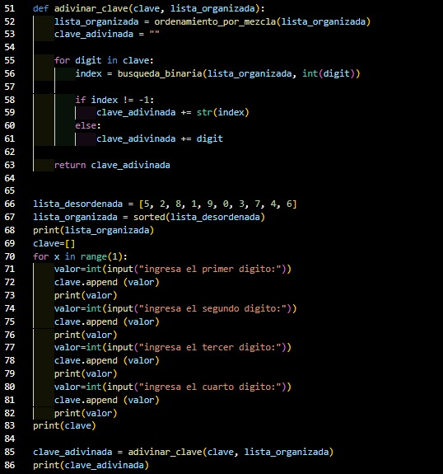
Fig5. Imagen propia. Código para descifrado de claves.

En la figura número cinco la función recibe una clave y un alista ordenada y devuelve una cadena de texto que representa la clave adivinada, la función ordena la lista y luego busca cada digito de la clave.
Al final pide al usuario que ingrese la clave de cuatro dígitos y la almacena en la lista para luego imprimir la clave final.

Ejecución en Python.

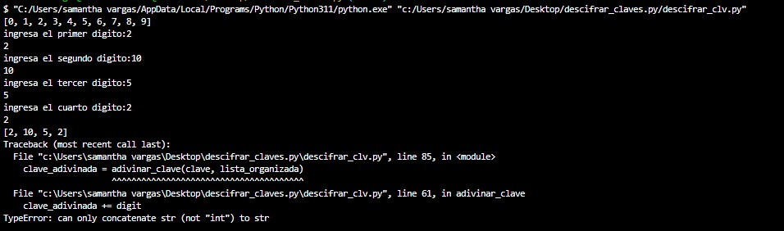
Fig6. Imagen propia. Ejecución del programa.

En la figura seis se muestra la ejecución al agregar un numero de más en alguno de los dígitos, así nos damos cuenta que marca un error al ingresar mal los dígitos.

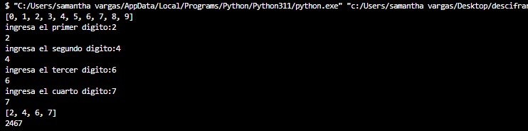
Fig7. Imagen propia. Ejecución del programa.

En la figura siete se muestran una ejecución correcta del programa.

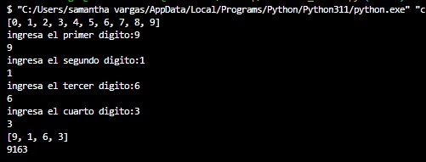
Fig8. Imagen propia. Ejecución del programa.

En la figura siete se muestran una ejecución correcta del programa.

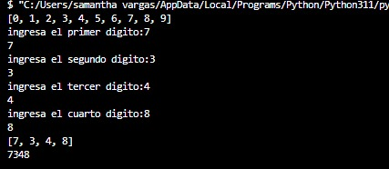
Fig9. Imagen propia. Ejecución del programa.

En la figura siete se muestran una ejecución correcta del programa.

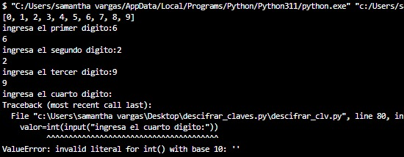
Fig10. Imagen propia. Ejecución del programa.

En la figura siete se muestra un error al ingresar solo tres dígitos.

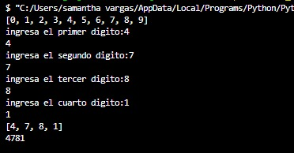
Fig11. Imagen propia. Ejecución del programa.

En la figura siete se muestran una ejecución correcta del programa.

CONCLUSIÓN

Con el desarrollo de este algoritmo podemos concluir que las funciones actúan de manera complementaria para un resultado final, a la hora de probarlo nos dimos cuenta que es eficiente teniendo una lista ordenada, sin embargo si algún numero falta en la lista el código se ejecuta de igual manera, también si la lista se ubica de forma diferente, el código funciona normalmente.
Al ingresar mal los dígitos en la ejecución, ya sea poner un número de más o por el contrario no ingresarlo arrojara un error.

REFERENCIAS.
[1] Pastor, Adriana Hansberg. ” Algoritmos y complejidad computacional.”

 Documento recibido el 26 de abril de 2023.

